**Уважаемые родители!**

Для осуществления образовательной деятельности

в семье по данной теме рекомендуем следующий материал:

**Вторник, 19 мая**

**Рекомендации по ФЭМП** «**Ориентировка в пространстве**»

Цель: формировать навыки **ориентировки в пространстве.**

Видео

<https://yandex.ru/video/preview?filmId=6886653444021636294&from=tabbar&parent-reqid=1589438535376755-1545520844612129505400303-production-app-host-sas-web-yp-142&text=%D0%BA%D0%BE%D0%BD%D1%81%D0%BF%D0%B5%D0%BA%D1%82%2B%D0%BE%D1%80%D0%B8%D0%B5%D0%BD%D1%82%D0%B8%D1%80%D0%BE%D0%B2%D0%BA%D0%B0%2B%D0%B2%2B%D0%BF%D1%80%D0%BE%D1%81%D1%82%D1%80%D0%B0%D0%BD%D1%81%D1%82%D0%B2%D0%B5%2B%D0%BF%D0%BE%D0%B2%D1%82%D0%BE%D1%80%D0%B5%D0%BD%D0%B8%D0%B5%2B%D1%81%D1%80%D0%B5%D0%B4%D0%BD%D1%8F%D1%8F%2B%D0%B3%D1%80%D1%83%D0%BF%D0%BF%D0%B0>

**Гимнастика для глаз**

Раз на право, два налево, три наверх, четыре вниз, а теперь пройдем по кругу и сильней зажмурим их. А теперь откроем глазки и посмотрим мы на мир

Предлагаем ребенку отгадать загадку:

Чик чирик!

К зернышкам прыг!

Клюй, не робей

Кто это? *(воробей)*

Рассказать, что воробышек везде летает. **Спросить**, где он находится?

Перед работой предлагает размять глазки.

Предложите закрыть глаза и посадите воробья на елку. Дети должны определить, где он сидит, употребляя слова *«слева, справа, наверху, внизу»* и т. д. *(Игра повторяется 5—6 раз.)*

**Провести игру *«Где правая, где левая?»***

Встать к ребенку лицом, поднять руку с игрушкой и спросить, в какой руке игрушка? *(игра проводится несколько раз)*

**Работа с карточками**

Перед ребенком числовая карточка, счетный материал.

Например, показываем ребенку цифру 2, а ребенок должен подобрать столько яблок. И наоборот.

**Пальчиковая гимнастика**

Раз, два, три, четыре, пять вышли пальцы погулять.

Раз, два, три, четыре, пять пальцы спрятались опять

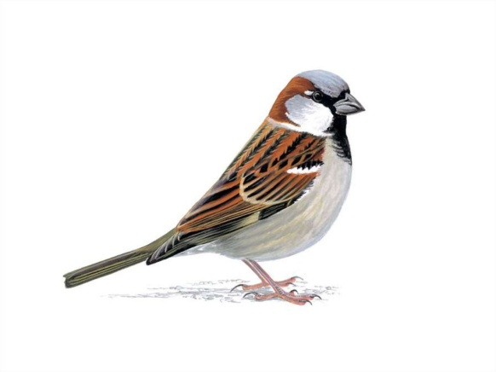 

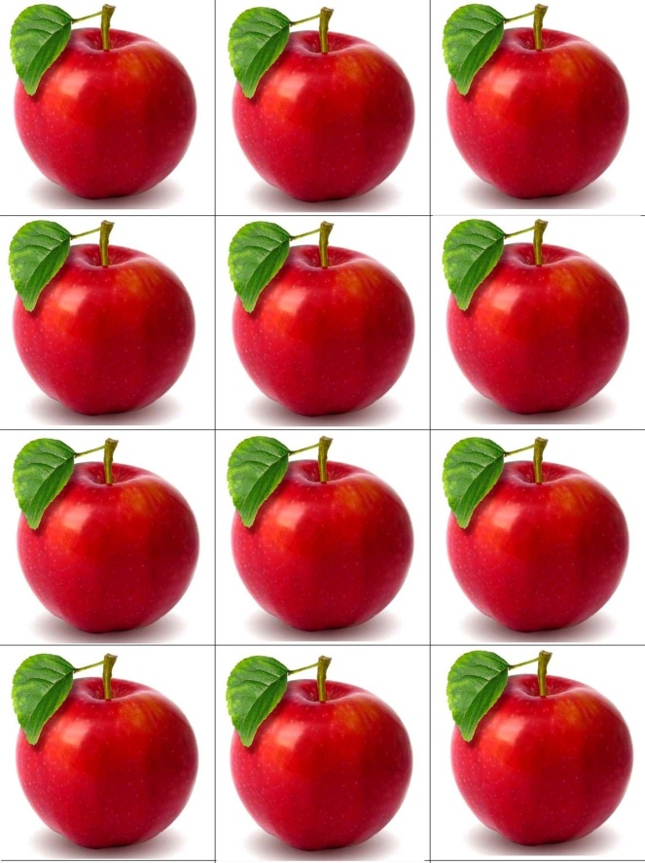 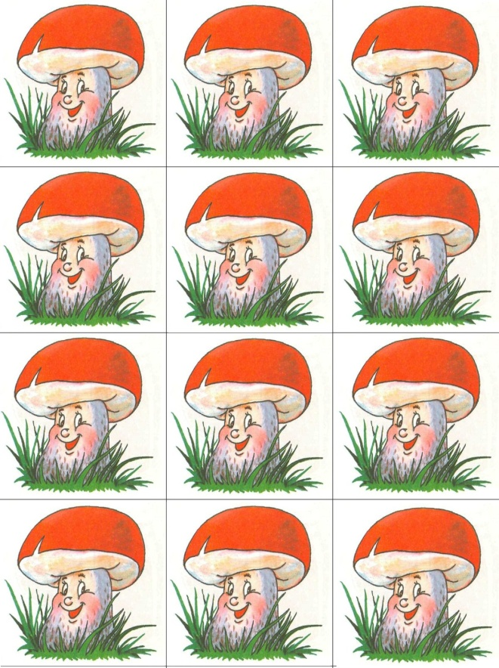

Мультфильмы о природе

<https://yandex.ru/video/preview/?filmId=3841010976272130914&url=http%3A%2F%2Ffrontend.vh.yandex.ru%2Fplayer%2F10476905297543359236&text=%D0%9A%D0%BE%D0%B0%D0%BF%D0%BF.%20%20%D0%A2%D0%B5%D0%BB%D0%B5%D0%BA%D0%B0%D0%BD%D0%B0%D0%BB%20%D0%A1%D0%BE%D0%B2%D0%B5%D1%82%D1%81%D0%BA%D0%B8%D0%B5%20%D0%BC%D1%83%D0%BB%D1%8C%D1%82%D1%84%D0%B8%D0%BB%D1%8C%D0%BC%D1%8B.%20%2014.05.2020%2015%3A31&path=sharelink>

<https://yandex.ru/video/preview/?filmId=3841010976272130914&url=http%3A%2F%2Ffrontend.vh.yandex.ru%2Fplayer%2F10476905297543359236&text=%D0%9A%D0%BE%D0%B0%D0%BF%D0%BF.%20%20%D0%A2%D0%B5%D0%BB%D0%B5%D0%BA%D0%B0%D0%BD%D0%B0%D0%BB%20%D0%A1%D0%BE%D0%B2%D0%B5%D1%82%D1%81%D0%BA%D0%B8%D0%B5%20%D0%BC%D1%83%D0%BB%D1%8C%D1%82%D1%84%D0%B8%D0%BB%D1%8C%D0%BC%D1%8B.%20%2014.05.2020%2015%3A31&path=sharelink>